Tabulky

5.3.1 Záznamy – lekce

5.3.1.1 Přidávat a odstraňovat záznamy v tabulce

Přidání nového záznamu
Pro vložení a odstranění záznamu v tabulce je nutné pracovat s datovým listem tabulky, nikoliv s návrhovým zobrazením. Pokud prohlížíte návrhové zobrazení, můžete se přepnout pomocí prvního tlačítka na kartě Domů.
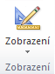
[Obr. 5222b Tlačítko pro přepínání]
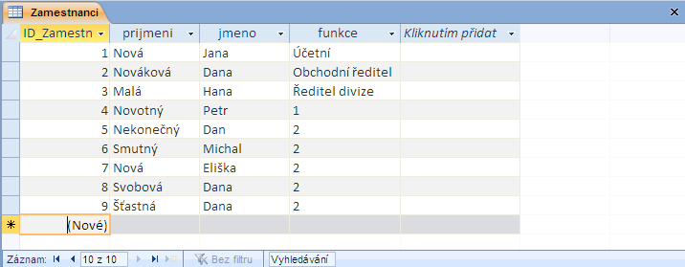
[Obr. 5222 Datový list tabulky]
Máte-li před sebou datový list tabulky, kam chcete přidat nový záznam, přesuňte se do posledního řádku označeného hvězdičkou. Do tohoto řádku můžete začít vkládat nové hodnoty. Jakmile vložíte jednu hodnotu, automaticky se řádek s hvězdičkou posune, protože v tabulce přibude nový záznam.
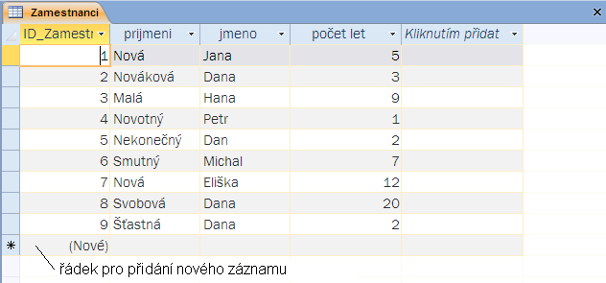
[Obr. 5311 Řádek pro vložení nového záznamu]
Je-li tabulka příliš dlouhá, můžete se na poslední řádek přemístit:
- Pomocí tlačítka Nový [Obr. 5311a] na kartě Domů ve skupině Záznamy.
- Pomocí klávesové zkratky Ctrl++.
DŮLEŽITÉ » Při vkládání dat nemusíme tabulku ukládat, protože se záznamy ukládají při přechodu na další záznam!

Označení záznamu
Pro odstranění záznamu je nutné záznamy nejdříve označit.

1. Označení jednoho záznamu
Označení jednoho záznamu lze provést tímto způsobem:
- Klepnutím na jeho volič (azurový čtverec na začátku řádku). Kurzor myši se po najetí na volič změní v černou šipku směrem doprava.
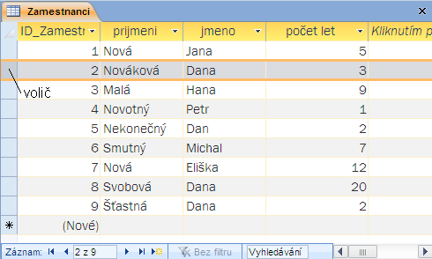
[Obr. 5311b Označení jednoho záznamu]

2. Označení po sobě jdoucích záznamů
Označení po sobě jdoucích záznamů lze provést těmito způsoby:
- Tažením myši přes voliče záznamů výběru (klepnutím na volič prvního záznamu výběru, přidržením tohoto tlačítka a tažením přes voliče dalších řádků).
- Klepnutím na volič prvního záznamu výběru, stiskem klávesy Shift a klepnutím na volič posledního záznamu výběru.
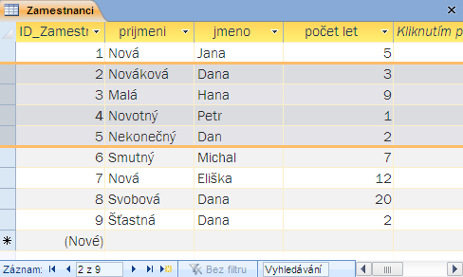
[Obr. 5311c Označení po sobě jdoucích záznamů]
DŮLEŽITÉ » V tabulce nelze označit záznamy, kterou nejdou po sobě.

3. Označení všech záznamů
- Klepnutím na volič všech záznamů.
- Stiskem klávesové zkratky CTRL+A.
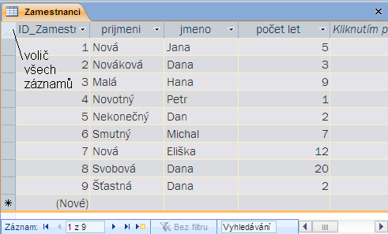
[Obr. 5311d Označení všech záznamů tabulky]
DŮLEŽITÉ » Klepnutím do jakéhokoliv místa v tabulce se výběr zruší.

Odstranění záznamu
Máte-li označené záznamy, které chcete odstranit, můžete to provést těmito způsoby:
- Stisknutím klávesy Delete.
- Klepnutím na tlačítko Odstranit [Obr. 5223] na kartě Domů.
- Vyvoláním místní nabídky pravým tlačítkem v dané tabulce na označených záznamech a vybráním příkazu Odstranit záznam.
DŮLEŽITÉ » Poté se objeví dialogové okno, kde Vás Access upozorní, kolik záznamu se chystáte odstranit. Klepnutím na tlačítko Ano, již nebude možné záznamy vrátit zpět.
DŮLEŽITÉ » O referenční integritě jsme se ještě nezmínili. Je možné ji využívat při tvorbě relací. Jedna z vlastností integrity je odstranění souvisejících záznamů v kaskádě. Laicky řečeno to znamená, že díky této vlastnosti můžete odstranit s nějakým záznamem ještě další záznamy, které jsou s ním spojeny pomocí relace. Access Vás na odstranění souvisejících záznamů upozorní, ale i přesto na toto myslete.

5.3.1.2 Vkládat, upravovat a mazat data v záznamech

Vložení dat
V minulém tématu jsme si řekli, že vložení záznamu lze provést pouze v datovém listu. Pokud v tabulce ještě není žádný záznam, bude po zobrazení datového listu kurzor umístěný v prvním sloupci a hned můžete začít vkládat svoje data.
Pro vkládání dat máte tyto možnosti:
- Zapsat hodnotu přímo a posunout se na vyplnění dalšího pole klávesou Enter, Tab, šípkami na klávesnici nebo myší.
- Využívat schránky systému Windows nebo Office (umístit kurzor do příslušného pole a použít např. klávesovou zkratku Ctrl+V) a posunout se na další pole.

Úprava dat
Chcete-li upravit nějaká data v libovolném poli, musíte opět zobrazit datový list tabulky. Poté se myší, šipkami, nebo tabulátorem nastavíte na pole, které chcete změnit a přepíšete starý záznam na nový.

Mazání dat
Chcete-li smazat nějaká data v libovolném poli, musíte opět zobrazit datový list tabulky. Poté se myší, šipkami, nebo tabulátorem nastavíte na pole, které chcete smazat a klávesou Delete nebo Backspace vymažete text.
TIP » Poklepáním na nějaké slovo se celé slovo označí a jedním stiskem klávesy Delete nebo Backspace ho můžete celé smazat.

5.3.2 Návrh – lekce

5.3.2.1 Vytvořit a pojmenovat tabulku, specifikovat pole a jejich datové typy jako jsou text, číslo, ano/ne a datum a čas
Tabulka je základním stavebním kamenem celé databáze, proto je nutné dokázat tabulku správně vytvořit.
Tabulka obsahuje data týkající se určité kategorie založené na předmětu, například informace o zaměstnancích nebo o výrobcích. Každý záznam tabulky obsahuje informace o jedné položce, například o konkrétním zaměstnanci. Záznam tvoří jednotlivá pole, například jméno, adresa a telefonní číslo. O záznamech se často hovoří jako o řádcích a pole se často označují jako sloupce.

Vytvoření tabulky
Chcete-li vytvořit novou tabulku, klepněte na kartě Vytvořit ve skupině Tabulky na tlačítko Tabulka.
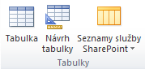
[Obr. 5321a Skupina Tabulky na kartě Vytvořit]
V databázi se vytvoří nová tabulka. Tato tabulka se otevře v zobrazení datového listu.
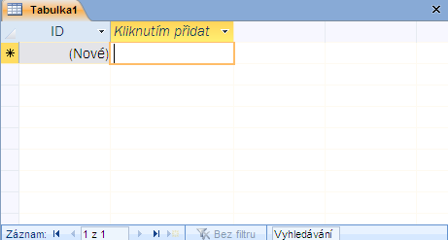
[Obr. 5321 Nová tabulka]

Pole v tabulce
Položky informací, které chcete sledovat, se ukládají v polích (nazývaných také sloupce). Například v tabulce KONTAKTY je možné vytvořit pole JMÉNO, PŘÍJMENÍ, TELEFONNÍ číslo a ADRESA. V tabulce VÝROBKY mohou být vytvořena pole NÁZEV VÝROBKU, KÓD VÝROBKU a CENA.
Každé pole má určité definiční charakteristiky. Má například určitý název, který jednoznačně identifikuje pole v tabulce. Pole má také datový typ, který je třeba zvolit tak, aby odpovídal informacím, jež budou v tomto poli uloženy. Datový typ rozhoduje o tom, jaké hodnoty lze v poli ukládat, jaké operace lze s těmito hodnotami provádět a kolik úložného prostoru je třeba pro každou hodnotu vyhradit. Každému poli je také přiřazena skupina možností nastavení, které se nazývají vlastnosti. Vlastnosti určují vzhled a chování pole. Například vlastnost Formát definuje, jak bude pole vypadat, jestliže ho uživatel zobrazí.

Datové typy
Tabulka používaných typů dat v Accessu
Typ dat | Popis | Velikost
Text | (Výchozí) Text, kombinace textu a číslic nebo číslo, se kterým se neprovádějí výpočty, např. telefonní číslo. | Až 255 znaků nebo délka nastavená ve vlastnostech. Pro nevyužité části textového pole není vyhrazeno místo.
Memo | Delší text nebo kombinace textu a číslic. | Až 65 535 znaků.
Číslo | Číselná data používaná v matematických výpočtech. | Velikost viz Následující lekce.
Datum a čas | Kalendářní a časové údaje od roku 100 do roku 9999. | 8 bajtů
Měna | Peněžní částky a číselná data používaná v matematických výpočtech, ve kterých se vyskytují data s přesností od jednoho do čtyř desetinných míst. | 8 bajtů
Automatické číslo | Jedinečné pořadové číslo (s přírůstkem 1) nebo náhodné číslo přiřazované každému novému záznamu automaticky při přidání do tabulky. | 4 bajty
Ano/Ne | Hodnoty typu boolean (Ano/Ne, True/False, Zapnuto/Vypnuto). | 1 bit
Objekt OLE | Objekt (např. list aplikace Microsoft Excel, dokument aplikace Microsoft Word, obrázek, zvuk nebo jiný typ binárních dat). | Až 1 gigabajt (omezena dostupným místem na disku).
Hypertextový odkaz | URL adresa hypertextového odkazu. Může se skládat až ze 4 částí: zobrazený text, adresa, záložka, vysvětlivka. | Každá z částí může obsahovat až 2 048 znaků.
Průvodce vyhledáváním | Vytváří vyhledávací pole. | Velikost shodná s velikostí pole primárního klíče použitého při vyhledávání, obvykle 4 bajty.

Přidávání polí do tabulky v zobrazení datového listu
Vytvoříte-li novou tabulku, otevře se tato tabulka v zobrazení datového listu. Zadáte-li do sloupce Přidat nové pole nějaký údaj, bude do tabulky ihned přidáno nové pole.
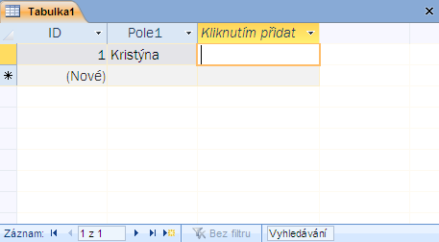
[Obr. 5321b Tabulka po přidání jednoho sloupce]
Zadáte-li do nového sloupce data, Access zvolí na základě zadaných informací vhodný datový typ pro dané pole. Pokud například do sloupce napíšete datum (dejme tomu 1.1.2006), Access posoudí zadané informace jako datum a nastaví u daného pole datový typ Datum a čas. Není-li možné na základě zadaných informací datový typ určit, bude nastaven datový typ Text.

Přímé nastavení datového typu
Na kartě Pole ve skupině Formátování klepněte na šipku rozevíracího seznamu Datový typ.
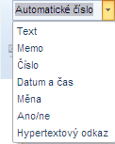
[Obr. 5321c Seznam datovým typů]
TIP » Název sloupce lze v datovém listu změnit poklepáním.
Tímto způsobem přibude v databázi další objekt Tabulka1. Objekt je teprve ve fázi návrhu a je ho nutné po vytvoření uložit pod příslušným názvem.

Uložení lze provést těmito způsoby:
- Klepnutím na tlačítko Soubor, příkaz Uložit.
- Stiskem klávesové zkratky CTRL+S.
- Klepnutím na tlačítko Uložit [Obr. 5221d] na panelu rychlého přístupu.
Poté se objeví dialogové okno Uložit jako, kam je třeba napsat název nové tabulky.
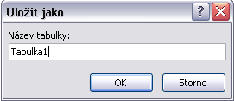
[Obr. 5321d Dialogové okno Uložit jako]
POZNÁMKA » Tabulku je nutné uložit i pokud se chcete přepnout do návrhového zobrazení.

Návrhové zobrazení
Tabulka se ovšem lépe vytváří v návrhovém zobrazení.
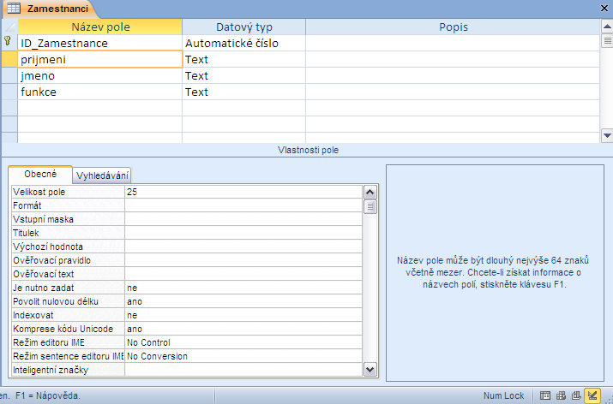
[Obr. 5222a Návrhové zobrazení tabulky]
Při vytváření tabulky v návrhovém zobrazení se objeví okno, které se skládá z následujících částí:
- Název pole – zde zadáváme názvy polí (sloupců tabulky).
- Datový typ – zde vybereme vhodný datový typ pole.
- Popis – nepovinné pole, které obsahuje stručný popis, čeho se pole týká.
- Vlastnosti pole – zde můžeme podrobně nastavit vlastnosti pole (datového typu).
- Nápověda – stručný popis místa, na kterém jsme právě nastaveni.

Definice polí
Každé pole, které budeme chtít umístit do tabulky, musí splňovat určitá pravidla. Dále je potřeba určit hodnoty, které se budou ukládat do pole a popřípadě doplňující vlastnosti.

Obecně se skládá definice pole z těchto částí:
- Název pole.
- Datový typ.
- Vlastnosti pole.

Název pole
Přestože kdekoliv v Accessu můžeme v názvech používat mezery, měli bychom se snažit vytvářet názvy polí a jména tabulek bez vložených mezer. Většina SQL databází, ke kterým se Access může připojit, mezery ve jménech nepodporuje. Pokud chcete přece jen oddělit dvě slova v názvu pole, můžete využít znak podtržítko (_) nebo mezeru úplně vynechat. Stejně tak je dobré vyhnout se diakritice, protože některé starší anglické verze mohou mít problémy při zobrazení českých znaků.

Datový typ
Klepnutím do sloupce datový typ se objeví rozbalovací seznam, který obsahuje datové typy popsané v tabulce pod obrázkem.
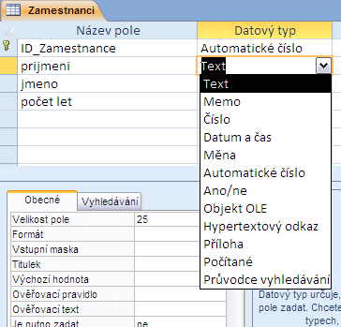
[Obr. 5321e Seznam datových typů]

Vlastnosti pole
Každé pole můžeme přizpůsobit nastavením určitých vlastností. Typy vlastností se liší podle datového typu, který vyberete.
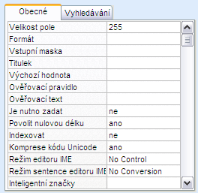
[Obr. 5321f Vlastnosti datového typu text]

5.3.2.2 Používat nastavení vlastností polí jako jsou velikost pole, číselný formát, formát data, času a výchozí hodnoty
Každé pole můžete přizpůsobit nastavením určitých vlastností. Typy vlastností se liší podle datového typu, který vyberete. Všechny vlastnosti jsou umístěné v levé dolní části okna na kartě Obecné.

Všechny vlastnosti pole v Access 2010:
Vlastnost pole | Požadovaná akce
Velikost pole | Nastavte maximální velikost dat, která jsou uložena jako datový typ Text, Číslo nebo Automatické číslo.
Formát | Upravte vzhled pole pro účely zobrazení nebo tisku.
Počet desetinných míst | Zadejte počet desetinných míst pro zobrazení čísel.
Nové hodnoty | Určete, zda se má pole typu Automatické číslo stejnoměrně zvětšovat nebo zda se má jeho hodnota nastavovat náhodně.
Vstupní maska | Zadejte znaky představující vzor pro zadávání dat.
Titulek | Zadejte text, který se standardně zobrazí v popiscích ve formulářích, sestavách a dotazech.
Výchozí hodnota | Zadejte výchozí hodnotu, která se při přidávání záznamů automaticky přiřadí poli.
Ověřovací pravidlo | Zadejte výraz, který musí být při přidávání nebo změně hodnot v tomto poli pravdivý.
Ověřovací text | Zadejte text, který se zobrazí, jestliže zadaná hodnota nesplňuje výraz určený vlastností Ověřovací pravidlo.
Je nutno zadat | Určete, zda je zadání dat do daného pole povinné.
Povolit nulovou délku | Nastavením této vlastnosti na hodnotu Ano můžete povolit, aby uživatel mohl zadat do pole typu Text nebo Memo řetězec nulové délky ("").
Indexovat | Vytvořením a použitím indexu můžete zrychlit přístup k datům v tomto poli.
Komprese kódu Unicode | Nastavte, zda má být text uložený v tomto poli komprimován, je-li uloženo velké množství textu (> 4 096 znaků).
Režim IME | Nastavte možnost řízení převodu znaků v asijské verzi systému Windows.
Režim sentence IME | Nastavte možnost řízení převodu znaků v asijské verzi systému Windows.
Inteligentní značky | Připojte k tomuto poli inteligentní značku (Např. otevření elektronické pošty).
Pouze přidat | Nastavením této vlastnosti na hodnotu Ano u pole typu Memo můžete povolit použití více verzí.
Formát textu | Chcete-li ukládat text ve formátu HTML a povolit plné formátování textu, zvolte možnost RTF. Chcete-li ukládat pouze text, zvolte možnost Prostý text.
Zarovnání textu | Zadejte výchozí zarovnání textu v ovládacím prvku.
Přesnost | Zadejte celkový povolený počet číslic (vlevo i vpravo od desetinné čárky).
Měřítko | Zadejte maximální počet číslic, které mohou být uložena vpravo od desetinné čárky.

Velikost pole
Pomocí velikosti pole můžeme měnit délku datového typu Text nebo velikost datového typu Číslo.

Text
- Výchozí nastavení je 50 znaků, ale většinou je potřeba upravit podle svého uvážení v rozsahu 0–255.
- V případě, že budete měnit velikost na menší číslo a v tabulce již budou uložena nějaká data, budete upozorněni na možnou ztrátu dat. Text, který se nevejde do nového rozsahu znaků, se ořízne.

Číslo

Velikost datového typu číslo ukazuje následující tabulka
Nastavení | Popis | Počet desetinných míst | Velikost při uložení
Bajt | Celá čísla od 0 do 255 | Žádné | 1 bajt
Celé číslo | Celá čísla od -32 768 do 32 767 | Žádné | 2 bajty
Dlouhé celé číslo | (Výchozí) Celá čísla od -2 147 483 648 do 2 147 483 647 | Žádné | 4 bajty
Jednoduchá přesnost | Čísla s plovoucí desetinnou čárkou z rozsahu -3,4 x 10³⁸ až +3,4 x 10³⁸ | 7 | 4 bajty
Dvojitá přesnost | Čísla s plovoucí desetinnou čárkou z rozsahu -1,797 x 10³⁰⁸ až +1,797 x 10³⁰⁸ | 15 | 8 bajtů
Desetinné číslo | Čísla z rozsahu -9,999... x 10²⁷ až +9.999... x 10²⁷. Datový typ s největším počtem desetinných míst | 28 | 12 bajtů
TIP » Datový typ Dlouhé celé číslo se používá například k ukládání hodnot cizích klíčů – hodnot, které jsou uloženy v jiné tabulce v poli primárního klíče typu Automatické číslo.

Formát
Pomocí vlastnosti formát můžeme určit, jak mají být data v tabulce zobrazena nebo vytištěna. Možnosti formátu jsou zase závislé na datovém typu. Nejčastější využití formátu nalezneme u typu Číslo, Měna (nachází se i přímo v typu číslo), Datum a čas a datový typ Ano/ne.

Číslo

Formát datového typu číslo ukazuje následující tabulka
Název formátu | Popis | Příklad
Obecné číslo | Číslo se zobrazí tak, jak se obvykle zadává. | číslo 3456,789 se zobrazí jako 3456,789.
Měna | Číslo se zobrazí s oddělovačem tisíců a v souladu s nastavením symbolu měny v ovládacím panelu Místní a jazykové nastavení. | číslo 3456,789 se zobrazí jako 3 456,79 Kč.
Euro | Číslo se zobrazí se symbolem měny Euro bez ohledu na to, jaký symbol je nastaven v ovládacím panelu Místní a jazykové nastavení. | číslo 3456,789 se zobrazí jako 3 456,79 €.
Pevný | Číslo se zobrazí alespoň s jednou číslicí a v souladu s nastavením v ovládacím panelu Místní a jazykové nastavení. | číslo 3456,789 se zobrazí jako 3456,79.
Standardní | Číslo se zobrazí s oddělovačem tisíců a v souladu s nastavením v ovládacím panelu Místní a jazykové nastavení. U tohoto formátu se nezobrazí symbol měny. | číslo 3456,789 se zobrazí jako 3 456,79.
Procenta | Hodnota se vynásobí 100 a číslo se zobrazí se znakem procenta přidaným na konec. | číslo 0,3456 se zobrazí jako 35%.
Vědecký | Číslo se zobrazí ve standardním vědeckém zápisu. | číslo 3456,789 se zobrazí jako 3,46E+03.
TIP » Hodnota se zaokrouhlí podle nastavení desetinných míst v dalších vlastnostech pole.

Datum a čas

Formát datového typu datum a čas ukazuje následující tabulka
Název formátu | Popis s ukázkou
Datum (obecné) | Hodnota se zobrazí pomocí kombinace nastavení Datum (krátké) a Datum (dlouhé).
Datum (dlouhé) | Hodnota se zobrazí v souladu s nastavením dlouhého formátu data v ovládacím panelu Místní a jazykové nastavení.
Datum (střední) | Hodnota se zobrazí pomocí formátu dd-mm-rr (například 14-VII-06).
Datum (krátké) | Hodnota se zobrazí v souladu s nastavením krátkého formátu data v ovládacím panelu Místní a jazykové nastavení.
Čas (dlouhý) | Hodnota se zobrazí v souladu s nastavením formátu času v ovládacím panelu Místní a jazykové nastavení.
Čas (střední) | Hodnota se zobrazí pomocí formátu HH:MM AMPM, kde HH představuje hodiny, MM minuty, AM a PM zobrazí zkratku dop. nebo odp. Hodiny leží v rozsahu 1 až 12. Minuty leží v rozsahu 0 až 59.
Čas (krátký) | Hodnota se zobrazí pomocí formátu HH:MM, kde HH představuje hodiny a MM minuty. Hodiny leží v rozsahu 0 až 23 a minuty v rozsahu 0 až 59.
TIP » U každé možnosti formátů uvidíte i příklad, takže bude hned jasné, jak bude vypadat výsledek.

Ano/ne

Formát datového typu Ano/ne ukazuje následující tabulka
Název formátu | Popis
True/false | Hodnota se zobrazí jako True (Pravda) nebo False (Nepravda).
Ano/ne | Hodnota se zobrazí jako Ano nebo Ne.
Zapnuto/vypnuto | Hodnota se zobrazí jako Zapnuto nebo Vypnuto.
DŮLEŽITÉ » Hodnoty Ano, True a Zapnuto jsou ekvivalentní, podobně jako hodnoty Ne, False a Vypnuto.

Počet desetinných míst
V tomto poli nastavujeme počet desetinných míst u čísel, kde je velikost pole buď Jednoduchá přesnost, Dvojitá přesnost nebo Desetinné číslo.
K dispozici jsou možnosti: Automaticky nebo 1 až 15.
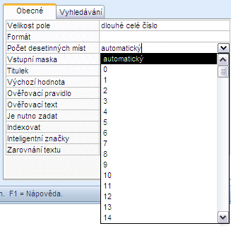
[Obr. 5322 Nastavení desetinných míst]
DŮLEŽITÉ » Nastavení vlastnosti Počet desetinných míst má vliv pouze na to, kolik desetinných míst má být zobrazeno, a nikoli na to, kolik desetinných míst je ukládáno do paměti. Pole s nastavenou vlastností Velikost pole na hodnotu Jednoduchá přesnost může například obsahovat čísla až se sedmi desetinnými místy. Pokud však vlastnost Formát takového pole je nastavena na hodnotu Pevný a vlastnost Počet desetinných míst má hodnotu 3, budou při zobrazení dat zobrazena pouze tři desetinná místa. Uložená hodnota 15,5555 tak bude například zobrazena jako 15,556.

Přímé nastavení formátu

Formát lze změnit i při prohlížení datového listu. Můžete to provést následujícím postupem:
- Na kartě Datový list ve skupině Pole klepněte na šipku rozevíracího seznamu Formát.
- Klepněte na požadovaný formát.

Vstupní maska
Vstupní maska se používá k formátování a předběžné kontrole vkládaných dat. Vstupní maska se skládá ze znakových literálů (mezery, tečky, čárky a uvozovky) a speciálních znaků určujících druh hodnot, které lze vložit na dané prázdné místo.
DŮLEŽITÉ » Vstupní masky se používají především pro pole typu Text a Datum/Čas, ale lze je použít i pro pole typu Číslo nebo Měna.

Titulek
Vlastnost Titulek určuje název pole, který se zobrazuje v zobrazení datového listu. Určuje rovněž výchozí text pro popisky připojené k ovládacím prvkům ve formulářích a sestavách. Název určený vlastností Titulek se může lišit od vlastního názvu pole.
TIP » Sem napište hezký český název obsahující diakritiku i mezery, který většinou není vhodné použít přímo v názvu sloupce.
Tato možnost je užitečná především v situacích, kdy má být záhlaví sloupce delší nebo srozumitelnější než skutečný název pole. Zatímco ve výrazech (třeba při tvorbě dotazu) může být pro jednoduchost vhodnější pojmenovat pole jako LName, pro záhlaví sloupce se lépe hodí text Příjmení.
POZNÁMKA » Pokud pro pole v tabulce nezadáte titulek, bude použit název pole.

Výchozí hodnota
Vlastnost Výchozí hodnota můžete využít k zadání hodnoty, která bude automaticky přiřazena při přidání nového záznamu. Je-li například většina dodavatelů z Prahy, můžete nastavit výchozí hodnotu pole Město v tabulce Dodavatelé na hodnotu Praha. Výchozí hodnotu můžete přijmout nebo přepsat novou hodnotou.
Ve většině případů je v návrhovém zobrazení tabulky výhodné do pole zadat výchozí hodnotu, protože tato výchozí hodnota bude použita v ovládacích prvcích založených na tomto poli.
DŮLEŽITÉ » Výchozí hodnotu nelze nastavit pro datový typ Automatické číslo.
POZNÁMKA » Datový typ číslo má přednastavenou výchozí hodnotu na číslo 0.

Povinné zadání hodnoty

Povolit nulovou délku
DŮLEŽITÉ » Řetězec nulové délky lze zadat pouze do polí typu Text, Memo a Hypertextový odkaz.
Je-li řetězec nulové délky, neobsahuje žádné znaky. Můžete pomocí něj označit skutečnost, že víte, že pro určité pole není k dispozici žádná hodnota. Řetězec nulové délky lze zadat zadáním dvou uvozovek bez mezery mezi nimi ("").

Povolení provedete tímto způsobem:
- Otevřete tabulku obsahující pole v návrhovém zobrazení.
- Klepněte na pole, které má přijímat řetězce nulové délky.
- Nastavte vlastnost Povolit nulovou délku na hodnotu Ano.
POZNÁMKA » Předcházející postup musíte použít, pokud již máte tabulku vytvořenou a pouze chcete upravit vlastnost nějakého pole.

Je nutno zadat
Tuto vlastnost nastavíme na Ano, pokud v tomto poli nechceme povolit, aby ve sloupci nebylo prázdné místo, tzv. hodnota Null.
DŮLEŽITÉ » Hodnota Null se nerovná číslu 0! Pokud při přidávání záznamu necháme nějaký sloupec prázdný, bude mít hodnotu Null.
POZNÁMKA » Některé další vlastnosti budou popsány v následujících kapitolách.

5.3.2.3 Vytvářet pravidla pro ověřování formátů čísel, data, času a měny
Ve vlastnostech tabulky naleznete ještě další možnost pro úpravu vlastností. Jsou jimi vlastnosti pro ověřování zadaných hodnot:
- Ověřovací pravidlo.
- Ověřovací text.

Ověřovací pravidlo
Definování ověřovacích pravidel umožňuje omezit zadávané hodnoty. Ověřovací pravidla jsou uplatněna vždy při zadávání nebo úpravě dat, ať už je to prostřednictvím zobrazení datového listu tabulky, formuláře vázaného na tuto tabulku nebo importu dat z jiné tabulky. Definovat můžete dva druhy ověřovacích pravidel: ověřovací pravidla pro pole a ověřovací pravidla pro záznamy.
- Ověřovací pravidlo pro pole používáme ke kontrole hodnot zadávaných do pole v okamžiku opuštění pole. Příkladem může být ověřovací pravidlo ">=10" pro pole typu Číslo, které povolí jen vstup hodnot větších jak 10.
- Ověřovací pravidlo pro záznam kontroluje, kdy může být celý záznam uložen. Na rozdíl od ověřovacích pravidel pro pole mohou ověřovací pravidla pro záznam odkazovat na další pole v téže tabulce. To je užitečné při porovnávání hodnot v různých polích. Například definujete ověřovací pravidlo "[Požadované datum]<=[Datum objednávky]+30" v tabulce Objednávky. Toto pravidlo bude kontrolovat, zda datum zadávané do pole Požadované datum není vzdáleno více jak 30 dní od data zadaného v poli Datum objednávky.
POZNÁMKA » Ověřovací pravidla mají podobný zápis jako kritéria. Proto Vám budou jasnější po prohlednutí úvodní lekce o dotazech.
DŮLEŽITÉ » Při porušení ověřovacího pravidla pro pole nebo záznam zobrazí aplikace Access zprávu, která uživatele informuje o správném způsobu zadání dat.

Ověřovací text
Právě sem napíšete text, který se zobrazí, pokud není splněno Ověřovací pravidlo z předcházející vlastnosti. Z minulého příkladu třeba „Zadejte číslo, které je větší než 10.“

Ověření hodnot pro celý záznam
Pro každé pole lze určit ověřovací pravidlo, a tím kontrolovat vkládanou hodnotu. Chcete-li určit pravidlo, které bude platit pro celý právě vkládaný záznam, musíte využít vlastností celé tabulky Ověřovací pravidlo a Ověřovací text.
Vlastnosti tabulky zobrazíte na kontextové kartě Návrh ve skupině Zobrazit či skrýt klepnutím na tlačítko Seznam vlastností.

Příklad služebních cest
Představte si, že budete chtít mít v databázi evidenci služebních cest a u každé cesty bude uvedeno datum zahájení a ukončení. Vytvoříte si pro tento účel tabulku CESTY, která bude mít kromě dalších polí ještě pole ZAHAJENI a UKONCENI. Sami určitě uznáte, že datum zahájení cesty musí být menší než datum ukončení.
Pro vytvoření omezení využijte tento postup:
- Otevřete tabulku CESTY v návrhovém zobrazení.
- Zobrazte si Seznam vlastností (karta Návrh»Zobrazit či skrýt»Seznam Vlastností).
- Do řádku Ověřovací pravidlo vložte: [ZAHAJENI] <= [UKONCENI].
- Do řádku Ověřovací text napište „Datum zahájení musí být menší než datum ukončení cesty“.
POZNÁMKA » Názvy polí se zapisují do hranatých závorek. Uvozovky není nutné psát, Access je sám doplní.

5.3.2.4 Pochopit následky změny datového typu a vlastností pole v tabulce
Uvědomte si, že pokud máte již vytvořenou nějakou tabulku, která obsahuje data, nemůžete libovolně měnit návrh tabulky. Změny, které provedete, musí být v souladu s hodnotami, které jsou již v tabulce uloženy.
Před provedením těchto kroků mějte také na paměti, že změna datového typu může vést ke zkrácení některých nebo veškerých dat obsažených v poli a v některých případech může dojít k úplnému odstranění dat.

Pravidla pro některé převody mezi datovými typy

Převod na datový typ Text
- Typ Ano/ne
Hodnota -1 (Ano v poli Ano/Ne) bude převedena na Ano. Hodnota 0 (Ne v poli Ano/Ne) bude převedena na Ne.
- Typ Hypertextový odkaz
Aplikace Access zkrátí odkazy delší než 255 znaků.

Převod na datový typ Číslo
- Typ Text
Text se musí skládat z čísel a platné měny a oddělovačů desetinných míst. Počet znaků v poli Text musí spadat do velikosti nastavené pro pole Číslo.
- Typ Měna
Hodnoty nesmí překračovat (nebo být menší než) velikostní limit stanovený pro příslušné pole. Pole měny můžete například převést na pole Celé číslo jen v případě, že obsahuje hodnoty vyšší než 255, které nepřekračují číslo 32767.
- Datum a čas
Kalendářní data, která lze převést, závisí na velikosti číselného pole. Mějte na paměti, že aplikace Access uloží veškerá kalendářní data jako sériová kalendářní data a uloží hodnoty kalendářních dat jako čísla s plovoucí desetinnou čárkou s dvojitou přesností.

Převod na datový typ Datum a čas
- Typ Text
Původní text musí být rozpoznatelnou kombinací data nebo data a času. Příklad: 18.01.2006.
POZNÁMKA » Více informací o převodu mezi datovými typy lze najít na stránkách nápovědy.
Uvědomte si, že měnit datový typ většinou není třeba, protože to v sobě zahrnuje velká rizika.
DŮLEŽITÉ » Pokud si nejste jisti dopadem změny datového typu, raději se do ní nepouštějte.
POZNÁMKA » Dále si uvědomte, že změny v datovém typu, změní i vlastnosti pole.

5.3.2.5 Nastavit pole jako primární klíč databáze
Pro nastavení primárního klíče použijte následující postup:
- Otevřete tabulku v návrhovém zobrazení.
- Vyberte jedno nebo více polí, která chcete použít jako primární klíč.
Chcete-li vybrat jen jedno pole, klepněte na jeho volič řádku.
Chcete-li vybrat více polí, stiskněte a podržte klávesu CTRL a poté klepněte na odpovídající voliče řádků.
- Na kartě Návrh klepněte ve skupině Nástroje na tlačítko Primární klíč.
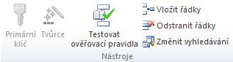
[Obr. 5325 Skupina Nástroje s tlačítkem Primární klíč]
Vlevo od pole nebo polí, která jste určili jako primární klíč, se zobrazí znak klíče.
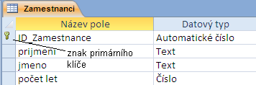
[Obr. 5325a Označení sloupce s primárním klíčem]

Odebrání primárního klíče
Pro odebrání primárního klíče použijte následující postup:
- Otevřete tabulku v návrhovém zobrazení.
- Klepněte na volič řádku u aktuálního primárního klíče.
- Na kartě Návrh klepněte ve skupině Nástroje na příkaz Primární klíč.
Znak klíče u polí, která byla dříve určena jako primární klíč, zmizí.
POZNÁMKA » Pokusíte-li se uložit novou tabulku bez nastavení primárního klíče, zobrazí se dotaz, zda má být primární klíč vytvořen. Pokud klepnete na tlačítko Ano, aplikace Access vytvoří pole ID datového typu Automatické číslo a zajistí tak, aby každý záznam obsahoval jedinečnou hodnotu. Jestliže tabulka již pole typu Automatické číslo obsahuje, bude toto pole použito jako primární klíč.

5.3.2.6 Indexovat pole (s povolením a se zakázáním duplicit)
Teď přichází chvíle, kdy můžete využít jedné z nejlepších vlastností databáze, a to Indexování. U datových typů Text, Číslo, Datum/čas, Měna a Automatické číslo si můžete vyžádat, aby byl vytvořen index urychlující přístup k datovým hodnotám.
V poli Indexovat máte následující možnosti:
- Ne – sloupec nebude žádným způsobem indexován.
- Ano (duplicita povolena) – do sloupce můžeme zadat opakující se hodnoty a v těch pomocí indexu rychle vyhledávat.
- Ano (bez duplicity) – ve sloupci mohou být pouze jedinečné hodnoty pro každý záznam. Používá se pouze u primárního klíče.
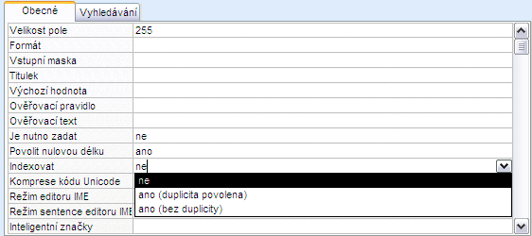
[Obr. 5126 Nastavení indexu v tabulce ]

5.3.2.7 Přidat pole do existující tabulky

Přidání pole v datovém listu
Chcete-li přidat pole pomocí datového listu, můžete použít následující postup
- V navigačním podokně poklepejte na některou z dostupných tabulek. Tabulka se otevře v zobrazení datového listu.
- Zadejte data do buňky pod záhlavím sloupce Přidat nové pole.
- Poklepáním na záhlaví nového sloupce označeného Pole1 změňte název.
- Na kontextové kartě Pole můžete změnit základní vlastnosti.

Přidání pole v návrhovém zobrazení
Chcete-li přidat nové pole (sloupec) nakonec tabulky, stačí na první prázdný řádek pod již vytvořená pole definovat další pole (název, datový typ, vlastnosti).
Chcete-li vložit nové pole mezi již vytvořená pole, můžete si vybrat jeden ze způsobů:
- Vyvoláním místní nabídky pravým tlačítkem na poli, nad které chceme vložit nové a příkazem Vložit řádky.
- Označením pole, nad které chceme vložit nové, a klepnutím na tlačítko Vložit řádky [Obr. 5327] umístěném na kontextové kartě Návrh ve skupině Nástroje.
Na následujícím obrázku můžete vidět situaci, kdy proběhlo přidání nového pole a předtím byl označený řádek popisPráce.
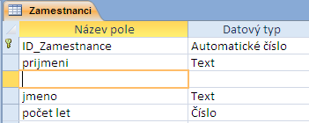
[Obr. 5327b Vložení nové pole mezi již vytvořená pole]

Odstranění pole
Odstranění pole funguje podobně jako odstranění záznamu, ale s tím, že pracujeme s tabulkou v návrhovém zobrazení. Postup je následující:
- Nejdříve je tedy nutné označit celý řádek, kde se nachází odstraňované pole, klepnutím na jeho volič (šedý čtverec na začátku řádku).
- Použít jeden ze způsobu odstranění.

Způsoby odstranění:
- Stisknutím klávesy Delete.
- Klepnutím na tlačítko Odstranit řádky [Obr. 5327a] na kontextové kartě Návrh ve skupině Nástroje.
- Vyvoláním místní nabídky pravým tlačítkem v dané tabulce a vybráním příkazu Odstranit řádky.
TIP » Jednotlivá pole můžeme odstraňovat také v datovém listu tabulky tak, že označíme celý sloupec (klepneme na název pole levým tlačítkem myši) a dále můžeme postupovat jedním z výše uvedených způsobů odstranění.

5.3.2.8 Měnit šířku sloupců v tabulce

Změna velikosti sloupce
Někdy se nevejdou všechny sloupce v datovém listu na obrazovku nebo jednotlivé sloupce mohou zabírat více místa, než je potřeba. Po otevření tabulky (dotazu) v datovém listu můžete ručně změnit velikost jednotlivých sloupců, nebo je můžete automaticky přizpůsobit podle obsahu. V datovém listu lze změnit i výšku řádků, ale nová výška bude platit pro všechny řádky, nikoli jen pro některé.

Ruční změna velikosti sloupce
- Umístěte ukazatel myši na pravý okraj sloupce, u kterého chcete změnit velikost.
- Jakmile se ukazatel myši změní na oboustrannou šipku, přetáhněte ji, dokud sloupec nebude mít požadovanou velikost.
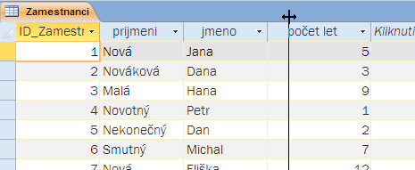
[Obr. 5328 Změna šířky sloupce]

Změna velikosti sloupce zadáním hodnoty
- Klepněte pravým tlačítkem myši na záhlaví sloupce a potom na příkaz Šířka pole v místní nabídce.
- V dialogovém okně Šířka sloupce zadejte šířku sloupce nebo zaškrtněte políčko Standardní šířka, chcete-li použít výchozí šířku.
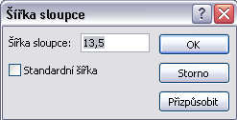
[Obr. 5328a Dialogové okno Šířka sloupce]
- Klepněte na tlačítko OK.
TIP » Dialogové okno Šířka sloupce můžete vyvolat i na kartě Domů klepnutém ve skupině Záznamy na tlačítko Další a výběrem příkazu Šířka sloupce.

Změna velikosti sloupce podle jeho obsahu
- Poklepáním na pravý okraj záhlaví sloupce.
- Klepnutím pravým tlačítkem myši na záhlaví sloupce a potom příkazem Šířka sloupce v místní nabídce
- V dialogovém okně Šířka sloupce klepnutím na tlačítko Přizpůsobit.

Kapitola 5.3 – Shrnutí
Záznamy nejčastěji vkládáte do tabulky v datovém listu pomocí posledního řádku, který je označen hvězdičkou. Označit lze pouze souvislou skupinu záznamů za sebou. Nejrychlejší způsob je tažení přes voliče řádku. K odstranění celého záznamu lze použít tlačítko Odstranit na kartě Domů nebo označit řádky a poté stisknout klávesu Delete.
Tabulku nejlépe vytvoříte v návrhovém zobrazení. Pro správnou definici je potřeba uvést název, datový typ a vlastnosti.

Datové typy:
- Text – kombinace textu a číslic, maximálně 255 znaků.
- Memo – kombinace textu a číslic, maximálně 65535 znaků.
- Číslo – pouze čísla, možnost určení pouze celých nebo desetinných čísel.
- Datum a čas – pro práci s daty.
- Měna – součástí datového typu číslo, pouze jednotka měny na konci.
- Automatické číslo – automatická volba čísla.
- Ano/ne – signalizuje dva stavy, ano/ne, 1/0.
- Objekt OLE – externí soubor v databázi.
- Hypertextový odkaz – možnost vložení odkazu.
- Průvodce vyhledáváním – automatické vyplnění karty vyhledávání.

Vlastnosti:
- Velikost pole – u typu text určuje délku řetězce; u typu číslo udává rozsah zadávaného čísla.
- Počet desetinných míst – u typu číslo a měna (0-15nebo automaticky).
- Formát – určuje formát zobrazení a tisku dat v tomto poli. F1 zobrazí nápovědu k formátování.
- Vstupní maska – usnadňuje zadávání textu v poli typu text a datum/čas (vytvoření vstupní masky viz níže).
- Titulek – použijete, chcete-li jiný nadpis v záhlaví pole v datovém listu.
- Výchozí hodnota – je-li pro pole typická nějaká hodnota, uvede se do této vlastnosti, a poté se může při vkládání hodnot přeskočit.
- Ověřovací pravidlo – omezuje zadávané údaje; pole nelze opustit, není-li zadána odpovídající hodnota.
- Ověřovací text – není-li splněno "Ověřovací pravidlo", zobrazí se zpráva s tímto textem.
- Je nutno zadat – je-li tato vlastnost nastavena na Ano, není možné uložit záznam bez zadání tohoto pole.
- Povolit nulovou délku – určuje, zda prázdný řetězec je platná hodnota.
- Indexovat – určuje, jestli se bude podle sloupce indexovat nebo nikoliv.
Primární klíč se vytváří pomocí speciálního tlačítka Primární klíč ve skupině Nástroje na kartě Návrh. Primární klíč může být složený i ze dvou sloupců.
Objekt tabulky lze uložit pod jiným názvem pomocí tlačítka Office» Uložit jako. Změny, které provedete v návrhovém zobrazení, je nutné uložit. Data v tabulce se ukládají automaticky při přechodu na další záznam. V datovém listu je třeba ukládat pouze změny v rozložení (řazení, filtrování, změna šířky sloupce, skrytí či zobrazení apod.)

